关于PC客户端的相关问题

- 安装问题
- 双击setup.exe安装程序无法运行，或出现不是合法程序等错误，原因是下载的程序不被系统兼容或没有权限执行。请在setup.exe上点右键选择属性，如图1,在属性窗口中选择兼容性标签页，按图2标红方式设置并再次运行。
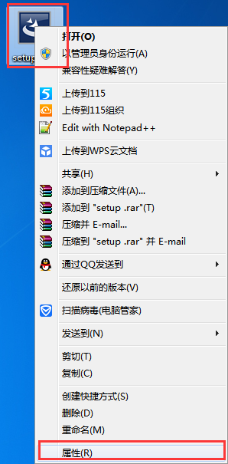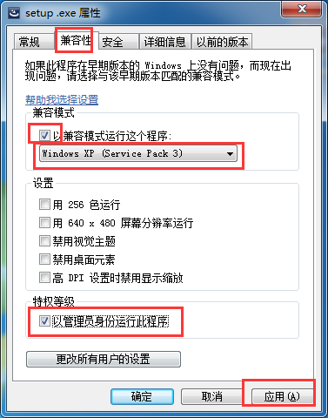
图1 图2
- 安装过程中出现注册表写入错误，图如3，可能的原因是杀毒软件、腾讯电脑管家或360安全卫士等引起，请暂停以上软件后再次安装。
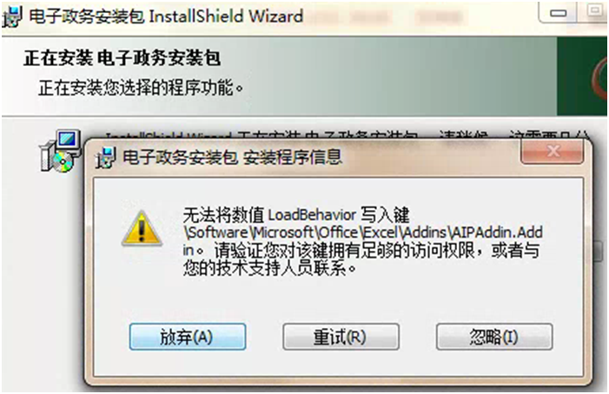
图3
- 如果安装了杀毒软件或安全卫士等软件，PC客户端安装过程中会出现图4提示，请点击允许。
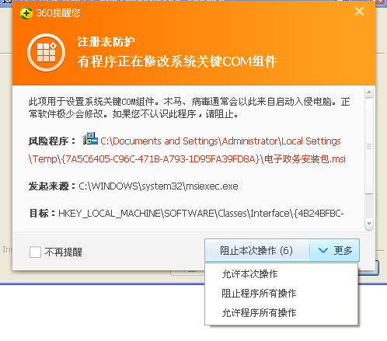
图4

- Word不能打开问题处理
首先编辑公文时，查看稿纸下方是否会出现以下控件。
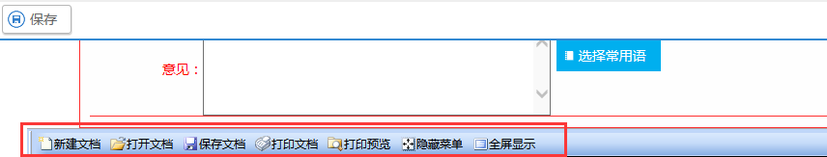
- 没有出现
首先确认是否安装了PC客户端，如果没有安装，请安装PC客户端。
如果安装了PC客户端，且没有出现控件界面，而是出现灰色空白，提示该插件不受支持，如下图。
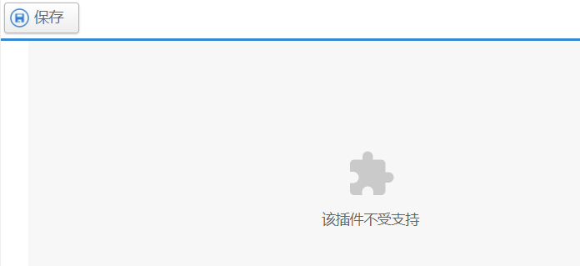
则检查浏览是否是兼容模式，国产浏览器都是双核运行，有极速模式和兼容，请切换到兼容模式。切换方法是在浏览器地址栏右侧有兼容模式设置按钮，设成兼容模式运行，如图。
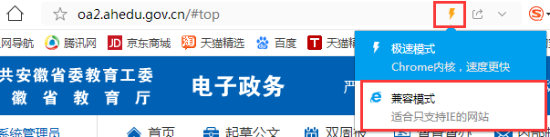

- 如果出现了控件界面，但页面加载时提示打开Word错误，尝试以下方法处理：
打开Internet选项，将启用保护模式去掉后重试。
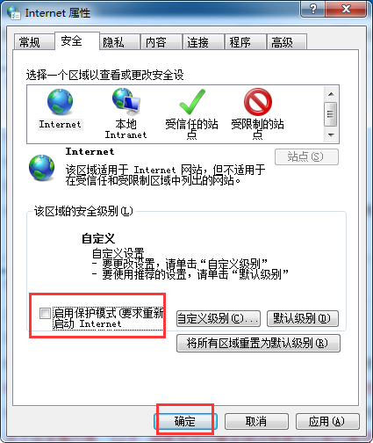
如果还不能解决问题，可能是您安装的office不是完整版，请卸载当前office后安装完整版office。
- 如果出现了控件界面，但页面加载时Word从页面中跳出，不能显示在浏览器内，请打开Internet选项，将启用保护模式去掉后重试，如前图。
- 如果出现了控件界面，但页面加载时提示Word停止工作，注意不是提示打开Word错误而是Word停止工作，则是因为你的Ofiice相关配置有问题，请按以下地址介绍方法处理。
http://www.officezhushou.com/word2013/2801.html
优先使用【解决方法二：删除模板 Normal.dotm】，重试不行再使用【解决方法一：禁用加载项】，还不行，最后使用【解决方法三：修改注册表】

- 最后的解决方案
如果以上方法都不能解决问题，基本上原因是你的系统已经被严重修改，如果你不愿意重新安装系统，请安装Wps，Wps安装过程会恢复Office及相关系统调用的功能。
http://www.wps.cn/product
可以选择Wps2016

